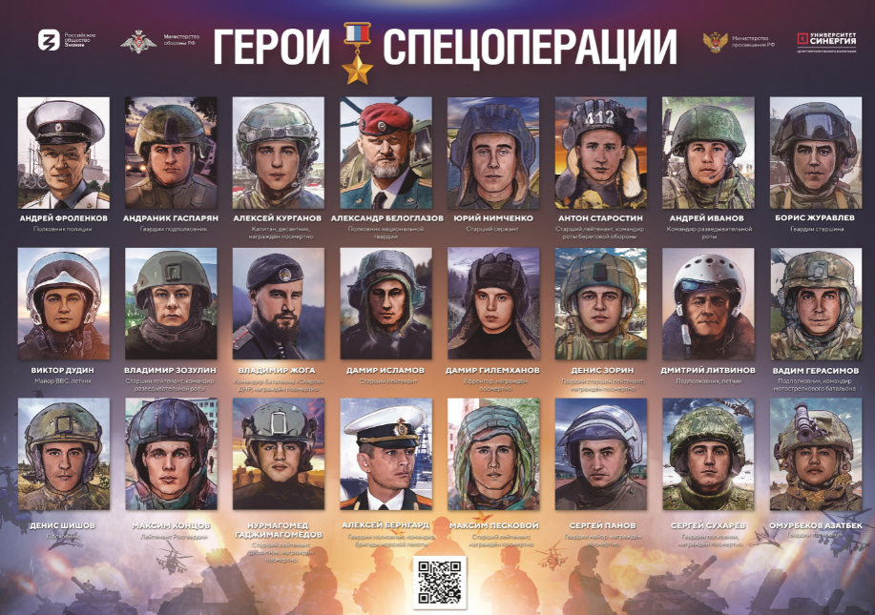
«ГЕРОИ СПЕЦОПЕРАЦИИ Z »
УРОК МУЖЕСТВА

21 июня в МБУ «Атаманская поселенческая библиотека» состоялся урок мужества «Герои спецоперации Z». В ходе мероприятия дети и подростки услышали о целях специальной военной операции на Украине, её предпосылках. Услышали о мужестве и подвигах российских военных, о том, как простые парни показывают пример стойкости и героизма. Рискуя своими жизнями, они доставляют продовольствие и медикаменты, прикрывают с воздуха автоколлоны с мирными грузами, вывозят с поля раненных, штурмуют позиции украинских нацистов.
Ребята познакомились с деятельностью волонтеров Краснодарского края и Павловского района в рамках помощи и поддержки российских военных и жителей ДНР и ЛНР. Посмотрели видео сюжеты со словами благодарности за помощь от земляков с фронта и чтением солдатами детских писем. Подводя итог мероприятия, все присутствующие пришли к выводу, что наши соотечественники, сражающиеся с фашистским режимом на территории Украины, и есть ГЕРОИ НАШЕЙ РОДИНЫ, РОССИИ!

